TÀI LIỆU BÀI VIẾT CHUẨN SEO 100/100 RANK MATH
Trang: Hướng Dẫn & Mẹo Chơi Fortune Garuda 1000 • Bộ ảnh mới độc quyền 100%

1. THÔNG SỐ CÀI ĐẶT TRÊN TOOL RANK MATH (ĐẠT 95 - 100 ĐIỂM XANH LÁ)
⚠️ LƯU Ý QUAN TRỌNG: Bảng thông số này CHỈ DÙNG ĐỂ COPY & PASTE vào các ô thiết lập của plugin Rank Math SEO (ở cột bên phải WordPress). KHÔNG DÁN BẢNG NÀY VÀO KHUNG SOẠN THẢO BÀI VIẾT!

Mục trên Rank Math SEO | Giá trị điền chính xác (Copy & Paste)
Palabra clave objetivo (Focus Keyword) | fortune garuda 1000 tada
Título SEO (Tiêu đề tìm kiếm) | Fortune Garuda 1000 TaDa (2026): Slot y Giros Gratis en JuegaLotto #1
Descripción SEO (Mô tả Meta) | Aprende a jugar Fortune Garuda 1000 tada en JuegaLotto. Multiplicadores x1000, cómo activar la ronda de giros gratis y trucos para ganar en 2026 #1.
URL / Slug | fortune-garuda-1000-tada
Thẻ Alt ảnh đại diện (Featured Image) | Fortune garuda 1000 tada gaming slot multiplicador giros gratis JuegaLotto

2. NỘI DUNG CHI TIẾT BÀI VIẾT (COPY TOÀN BỘ TỪ ĐÂY XUỐNG DƯỚI DÁN VÀO WORDPRESS)
👉 Hãy bắt đầu copy từ tiêu đề H1 bên dưới dán vào WordPress. Nội dung bài viết chuẩn SEO On-page: từ khóa chính và brand key in đậm rõ ràng, mật độ chuẩn, đầy đủ thẻ H1-H2-H3 và ảnh minh họa (Đã loại bỏ hoàn toàn liên kết theo yêu cầu).

Fortune Garuda 1000 TaDa: El Slot con Multiplicador Colosal de 1000x en 2026

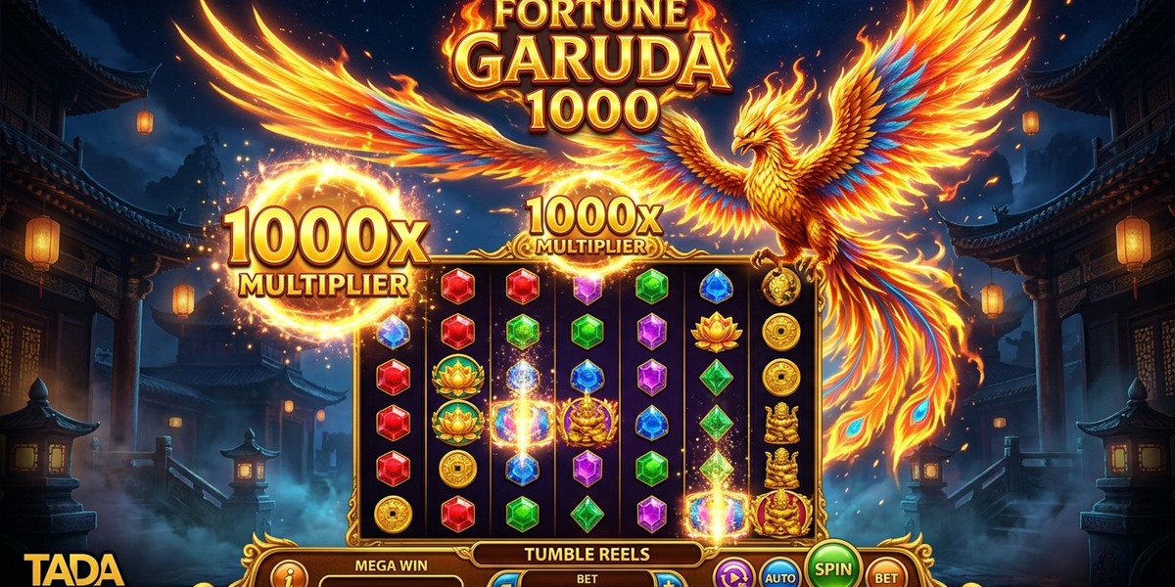
📸 Chú thích (Caption): Domina los cielos con Fortune Garuda 1000 de TaDa Gaming: Multiplicadores acumulativos x1000 en JuegaLotto.
🏷️ Thẻ Alt (SEO): Fortune garuda 1000 tada gaming slot multiplicador giros gratis JuegaLotto

El lanzamiento de fortune garuda 1000 tada ha revolucionado el catálogo de tragamonedas en línea en México, ofreciendo un nivel de adrenalina y potencial de ganancia que compite en lo más alto de la industria. Inspirado en el mítico pájaro sagrado de la mitología hindú y budista, este título desarrollado por TaDa Gaming transporta a los apostadores de JuegaLotto a un universo de riquezas doradas y multiplicadores descomunales.
En esta guía oficial 2026, te enseñamos a dominar cada mecánica de fortune garuda 1000 tada, desde los rodillos en cascada hasta el ansiado multiplicador x1000 en la ronda de giros gratis en JuegaLotto.

Guía de Fortune Garuda 1000 TaDa: Rodillos en Cascada y Multiplicadores
Comprender la dinámica de fortune garuda 1000 tada es el primer paso indispensable para disfrutar de este espectáculo visual y sonoro. A diferencia de las tragamonedas de líneas estáticas, aquí opera la innovadora mecánica de pagos dispersos en cascada.
En fortune garuda 1000 tada, los símbolos ganadores desaparecen de la cuadrícula tras pagar, permitiendo que nuevos elementos caigan desde arriba para encadenar premios consecutivos en una única tirada.
La presencia del majestuoso Garuda al costado de los rodillos en fortune garuda 1000 tada anuncia la caída aleatoria de orbes multiplicadores que pueden transformar un premio regular en una victoria masiva en JuegaLotto.

Los Orbes Multiplicadores y el Poder del 1000x
La verdadera seña de identidad de fortune garuda 1000 tada reside en sus esferas de energía celestial:
Durante cualquier giro base o bonificación en fortune garuda 1000 tada, pueden aterrizar orbes de colores con valores que van desde 2x hasta el colosal 1000x, sumándose al finalizar la secuencia de cascadas para multiplicar las ganancias totales.
- • Esferas de Multiplicador Básico: Valores frecuentes de 2x, 3x, 5x y 10x que impulsan de forma constante las tiradas ganadoras regulares.
- • Esferas de Poder Intermedio: Valores destacados de 25x, 50x y 100x que transforman premios moderados en sumas sumamente sustanciosas.
- • La Esfera Suprema de 1000x: El multiplicador colosal de TaDa Gaming que multiplica por mil el acumulado total de todas las cascadas de la tirada.
- • Suma Acumulativa Total: Al terminar la secuencia de cascadas del giro, los valores de todas las esferas visibles se suman aritméticamente antes de aplicarse a las ganancias.

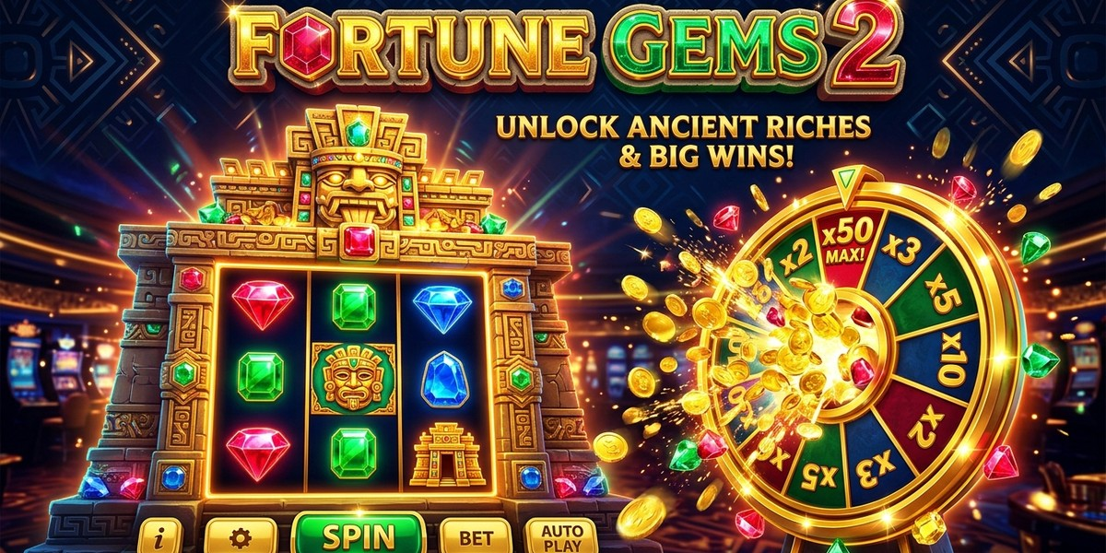
📸 Chú thích (Caption): Cuadrícula dorada con mecánica de rodillos en cascada y símbolos del ave mística oriental.
🏷️ Thẻ Alt (SEO): Tablero y simbolos de pago en cascada Fortune Garuda 1000 JuegaLotto

Ronda de Giros Gratis: Acumulación de Multiplicadores
La ronda de bonificación en fortune garuda 1000 tada es donde se desata el verdadero potencial de premios de TaDa Gaming:
Al obtener 4 o más símbolos Scatter en fortune garuda 1000 tada, se activan 15 giros gratis donde cada multiplicador que contribuya a una victoria se suma a un multiplicador global acumulativo que no se reinicia entre tiradas en JuegaLotto.

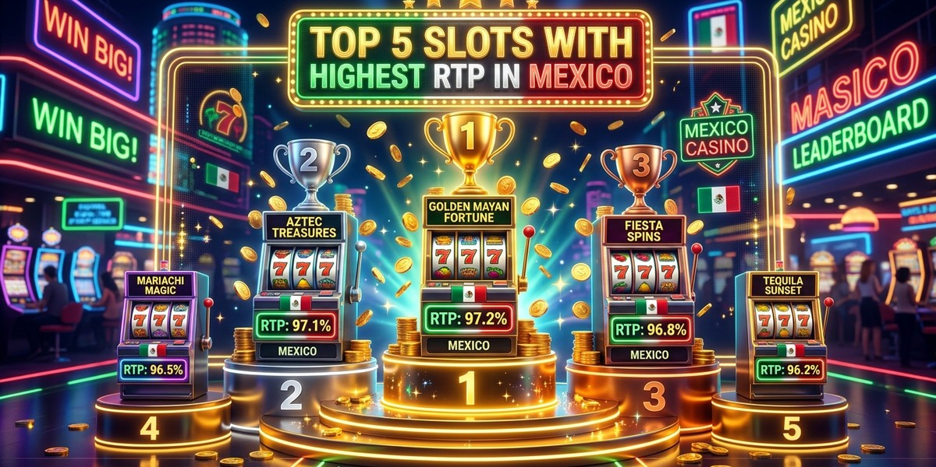
📸 Chú thích (Caption): Esferas mágicas con multiplicadores descomunales que escalan hasta 1000x sobre el pago final.
🏷️ Thẻ Alt (SEO): Esferas con multiplicadores de 1000x en Fortune Garuda TaDa Gaming JuegaLotto

Función de Compra de Bonificación (Bonus Buy)
Para los jugadores que prefieren no esperar a la activación natural, fortune garuda 1000 tada incorpora la opción de Compra de Giros Gratis:
Esta función de fortune garuda 1000 tada te sitúa instantáneamente en la ronda de bonificación con multiplicadores acumulados, ideal para quienes buscan acción de alta volatilidad con apuestas estratégicas en JuegaLotto.


📸 Chú thích (Caption): Ronda de giros gratis (Free Spins) con contador acumulativo permanente de multiplicadores.
🏷️ Thẻ Alt (SEO): Ronda de bonificacion giros gratis con multiplicador acumulado JuegaLotto

Seguridad, Regulaciones SEGOB y Pagos SPEI
Disfrutar de fortune garuda 1000 tada en JuegaLotto cuenta con el respaldo irrestricto de la Secretaría de Gobernación (SEGOB), garantizando un juego transparente y fiscalizado.
Al conectar victorias épicas en fortune garuda 1000 tada, tus retiros son procesados en menos de 15 minutos mediante transferencia interbancaria SPEI directamente a tu banco personal en México.


📸 Chú thích (Caption): Depósitos fáciles con SPEI y tiendas OXXO para jugar en pesos mexicanos con retiros rápidos.
🏷️ Thẻ Alt (SEO): Metodos de pago y retiro seguro para jugar Fortune Garuda en Mexico JuegaLotto

Conclusión: Despega hacia Premios Legendarios
En conclusión, fortune garuda 1000 tada se consolida como una de las creaciones más imponentes y lucrativas de TaDa Gaming en el mercado mexicano.
¡Despliega las alas de la fortuna con fortune garuda 1000 tada hoy mismo en JuegaLotto y reclama tu bono de bienvenida de hasta $2,000 MXN!


📸 Chú thích (Caption): Soporte técnico y atención personalizada para entusiastas de los slots de TaDa Gaming.
🏷️ Thẻ Alt (SEO): Atencion al cliente y asesoramiento tecnico de slots TaDa Gaming JuegaLotto

★ Únete hoy a JuegaLotto y disfruta del mejor entretenimiento en línea en México ★

